

**LUCRARE DE ATESTAT PROFESIONAL**

**LA INFORMATICĂ**

*VELENCE*

An școlar 2022-2023

ÎNTOCMIT DE: PROFESOR ÎNDRUMĂTOR:

Bartus Bíborka – XII.B Boda Szilárd

**BEVEZETÉS**

Az általam választott téma Velence. Azért esett a választásom erre a városra, mert az itt tett látogatásom során nagyon megragadott a város hangulata. Velence Olaszország északi részén helyezkedik el, és ma is az UNESCO világörökség részét képezi. A város klímaváltozási okokból süllyedőben van, lehetséges, hogy a közeljövőben lakhatatlanná válik.

Dolgozatom Velence különleges hangulatát próbálja érzékeltetni amellett, hogy néhány fontos tudnivalót ismertet a városról. Ezzel remélhetőleg minél több ember utazási bakancslistájára felkerül a bemutatott város.

A weboldalamat a Wix.com weboldal szerkesztő program segítségével hoztam létre, amely HTML5 alapú weblap készítését teszi lehetővé a felhasználói számára.

**HTML**

A HTML kifejezés a HyperText Markup Language rövidítése, amely magyarul „hiperszöveges jelölőnyelv”-et jelent. A HTML egy leíró nyelv, amelynek eredete 1980-ba nyúlik vissza. Ekkor Tim Berners-Lee, az Európai Nukleáris Kutatási Szervezet (CERN) munkatársa a dokumentumok megosztására javasolta a „hipertext” rendszert. A HTML elemeket sokkal inkább a dokumentumok struktúrájának és tartalmának szerkesztésére alakították ki, mintsem ennek a megjelenítésére. Az első HTML leíró nyelvvel létrehozott dokumentumot 1991-ben tették közzé, HTML Tags (HTML címkék) néven. Ezután a rendszer folyamatosan fejlődött. 1995-ben az IETF egy HTML munkacsopoprtot hoz létre, amelynek sikerül létrehoznia a HTML 2.0 szabványt. 1996-tól a W3C szabványügyi szervezet veszi át a HTML szabványokat, első kiadott verziója az 1997-es HTML 3.2. 1998-ban megjelenik a HTML 4.0, majd 2008-tól a HTML5 teszi lehetővé a webes tartalmak szerkesztését, újabb funkciókkal (pl. dinamikus tartalmak, videók és audiok beágyazása).

**WIX.COM**

A Wix.com egy izraeli alapítású weboldal készítő platform. A Wix felhőalapú, tehát a felhasználók hálózaton keresztül érhetik el, nem feltétlenül ugyanazon az eszközön. 2006-ban Avishai Abrahami, Nadav Abrahami és Giora Kaplan megalapította a Wixet, az Adobe Flash-re alapozva. Ezt 2012 márciusában cserélték ki HTML5-re. A cég székhelye Tel-Avivban van, de emellett a világ több pontján is rendelkeznek irodákkal (San Francisco, New York, Miami, São Pauló, Santana de Parnaíbá, Vilnius, Dnyipró, Beér-Seva). 2022-re a Wix platformnak több, mint 220 millió felhasználója lett világszerte.

A Wix.com alapvető szolgáltatásai ingyenesek, a felhasználók „fogd és vidd” (drag and drop) módszerrel alakítsák a HTML5 alapú weblapokat. A személyre szabás érdekében az oldal segítségével képeket, táblázatokat, grafikonokat, animációkat is be lehet illeszteni. A saját domain, reklámok eltávolítása, tárhely vásárlása fizetős funkciók. 2013 óta a felhasználók a mobilos nézet alapján is szerkeszthetik a weboldalakat.

**A WEBOLDALAM BEMUTATÁSA**

**Főoldal**

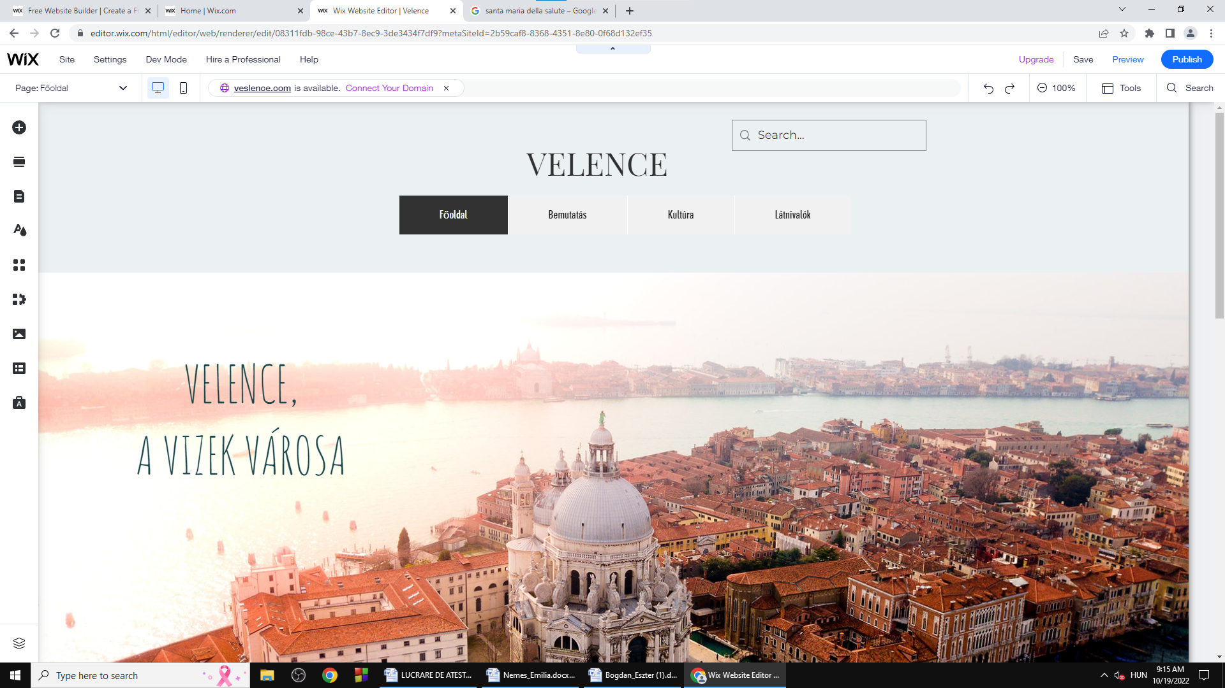A weboldalam első oldalának célja a téma ismertetése. A fejlécben a cím mellett egy menüsor is található, amely lehetővé teszi a 4 összekapcsolt oldal közötti egyszerű navigálást.

A főoldal egy beillesztett képet tartalmaz, amely előtérbe helyezi a Santa Maria della Salute székesegyházat.

A kép alá beszúrtam egy szekciót, amely a nyílra kattintáskor lapozható, így foglaltam össze a Velencéről szóló fontosabb idézeteket, amelyek tükrözik a város hangulatát.

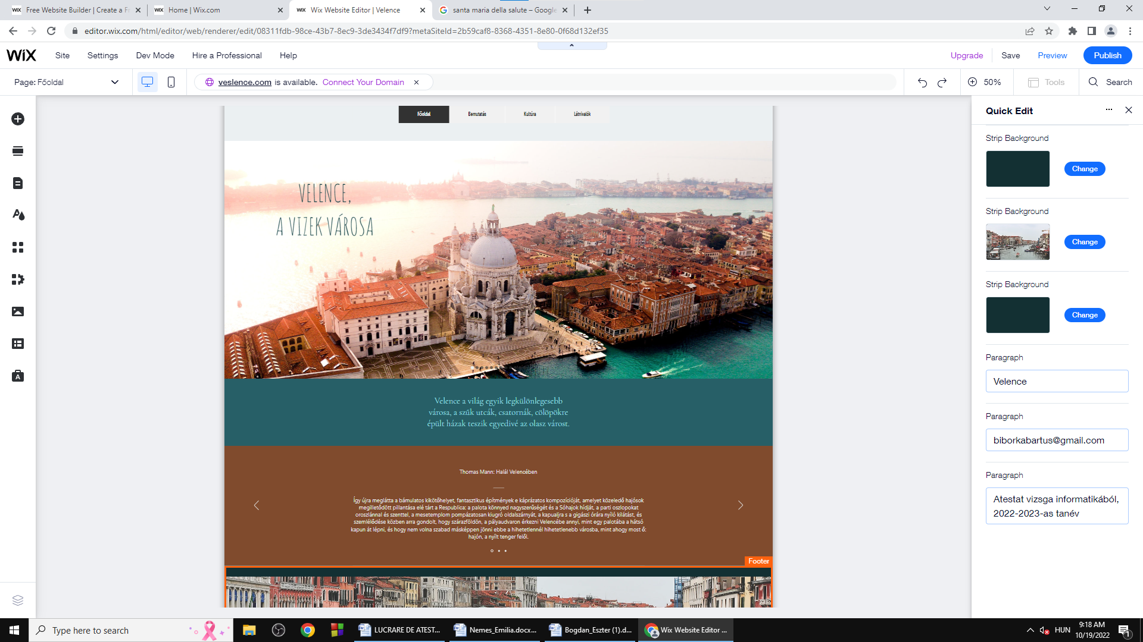

A footer (lábléc) egy újabb képet tartalmaz, emellett ismét megemlítem a weboldal témáját, feltüntetem az e-mal címem, a vizsga nevét és a tanévet.

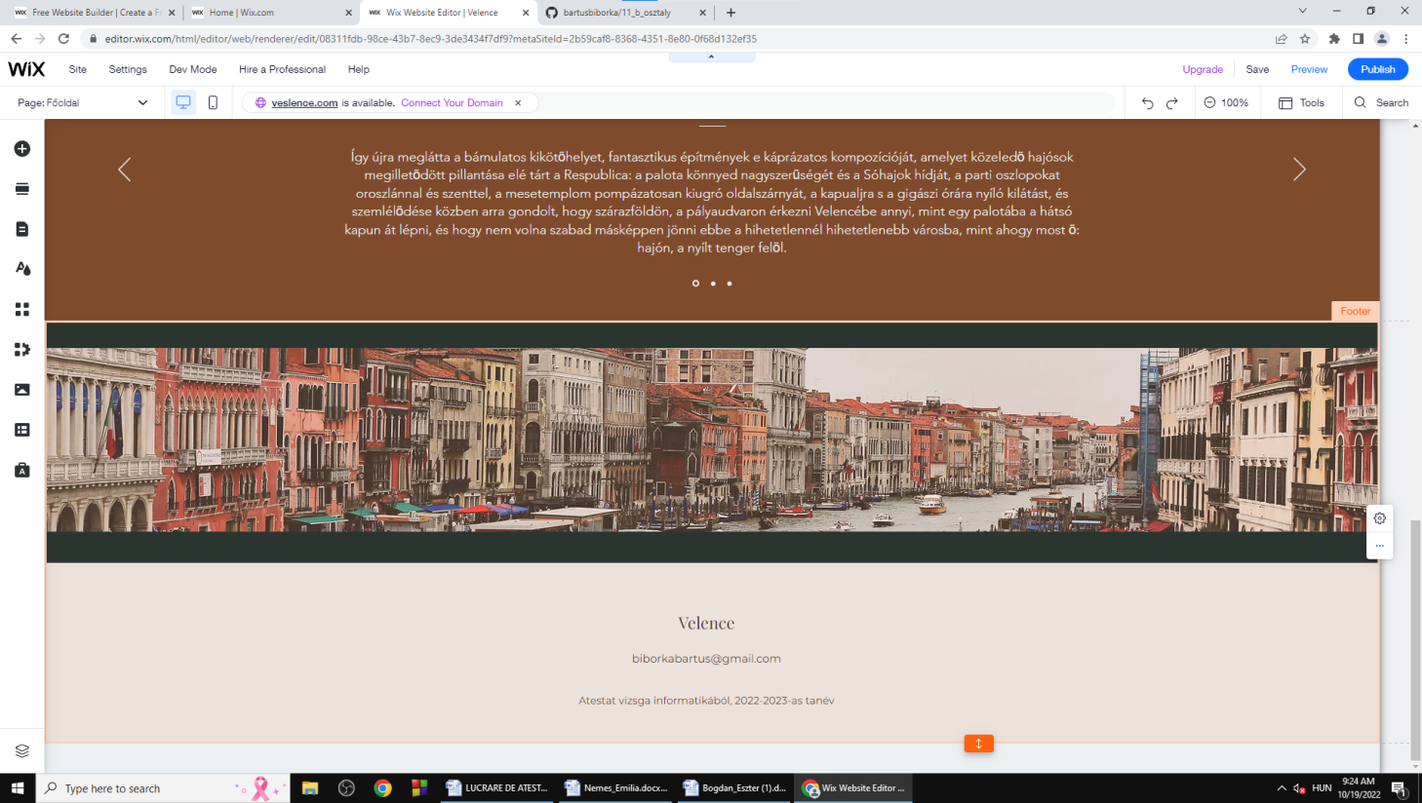

**Bemutatás**

A Bemutatás oldalt egy földrajzi ismertetővel kezdtem, amely egy számozatlan lista pontjaiként tünteti fel a fontosabb információkat Velencéről. A lista mellé Olaszország térképet is beillesztettem.

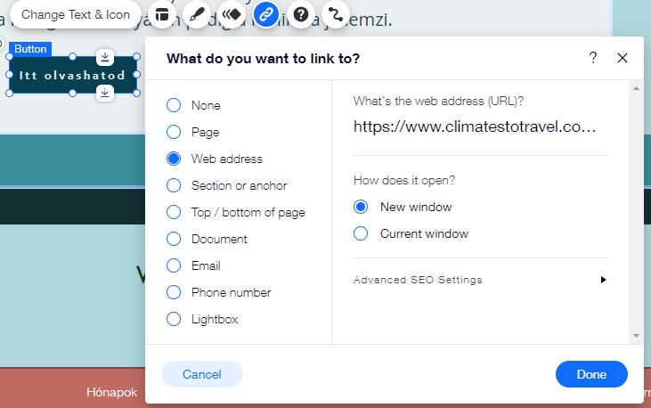Földrajzi szempontból fontos tudnivaló a város éghajlata, amelynek hónapokra vonatkozó adatait egy táblázatban foglaltam össze. Mivel éghajlat szempontjából csak a hőmérsékletet és csapadékmennyiséget említettem meg, egy gombot illesztettem be, amelyet egy linkhez kapcsoltam. Így a gombra rákattintva az olvasó egy oldalt tud megnyitni, amely alaposabban foglalkozik ezzel a témával.

**BIBLIOGRÁFIA**

1. HTML:

<https://dohiroland.wordpress.com/2016/04/04/html-tortenete/>

<https://rencanaringgit.com/hu/html-t%C3%B6rt%C3%A9nete-a-webes-hipertext-eredete-%C3%A9s-fejl%C5%91d%C3%A9se/>

<http://www.livestudio.eu/hu/blog/55-a-html-tortenete-vagyis-a-weboldal-keszites-hoskora>

1. WIX.COM:

<https://en.wikipedia.org/wiki/Wix.com#cite_note-PCWorld-3>

<https://hu.wikipedia.org/wiki/Wix.com>

**TARTALOMJEGYZÉK**

Contents